格琳電子有限公司 |  |  |  |  |  | 文件發行管制
連續制袋自動包裝機操作工作說明書
文件編號 |  | WI037 | 版 本 |  | 第01版
發行日期 |  | 2025/11/18 | 頁 次 |  | 1 / 2
執行日期 |  | 2025/11/18 | 修訂日期
1.緒言：規範公司所有連續制袋自動包裝機的操作，指導員工進行自動包裝作業，有效預防封口開裂，提高大宗物料的包裝效率。
2.設備型號：
3.操作步驟：
3.1 使用前將機臺清理干凈,特別是兩個計數器要用手壓吹氣管將計數器內的灰塵吹凈,防止計數器不準確.
3.2 按包裝產品的大小換上適用的包裝PE袋,裝袋時把卷袋放在正中位置鎖緊,按要求穿入包裝機內,調整制袋長度
3.3 打開電源,按記意開關將袋口調至適當封口位置,再按手動開關封一袋看是否整齊,如不整齊,按制袋長度對照尺寸調好,再重按手動開關,一直到封口完好為止.
3.4 把需包裝的產品倒入左右漏斗內,產品數量少時左漏斗內要比右漏斗內多倒入一些,並調整漏斗出口擋板位置,然后打開后面漏斗振動開關.
3.5 按產品的大小調節左右下料振動盤,使產品能順利的下料,不會有重疊現象.
3.6 打開振動下料器電源,在設定個數1和調定個數2內,按每袋需包裝多少數量而設定產品包裝個數.
3.7 打開振動下料開關至排出位置,漏斗內的產品開始排出至振動下料盤內,調整漏斗下料感應器,使產品在振動盤內有一定數量時漏斗自動停止下料.調整左右振動下料盤下料的速度,把振動下料開關調至停止位置.
3.8 按下包裝機的起動開關,機器自動打開袋口,再把振動下料開關調到自動位置,機器開始自動下料記數即開始正常作業.
3.9 如發生袋口未打開或計數器超過設定值時,機器會自動停止並鸣警,這時按下停止開關,並把不良袋拿出來,再按起動開關即可正常進行.
3.10 包裝完畢后,清理機臺,保持整潔並關閉所有電源.
4.保養：
4.1每天下班後，值機人員要把機器擦干淨，以保持整個機器的清潔
4.2每次改機時，要把拆下的螺絲及其他部件裝進一個塑料袋內，以免微小零件丟失。
4.3值機人員在休息及吃飯時間內要及時關閉機器的系統電源，避免機器在無人看管的情況下，系統仍處于啟動狀態。

核准 |  | 审核 |  | 制作 | 李化

格琳電子有限公司 |  |  |  |  |  | 文件發行管制
連續制袋自動包裝機操作工作說明書
文件編號 |  | WI037 | 版 本 |  | 第 01版
發行日期 |  | 2025/11/18 | 頁 次 |  | 2 / 2
執行日期 |  | 2025/11/18 | 修訂日期
4.4每天工作結束後，要把空壓機氣泵底座螺絲擰開，將積留在氣泵內的廢水、廢氣排放干淨，空壓機內機油每兩星期更換一次。
4.5機器一旦出現故障，在值機人員查不出原因的情況下，要及時向其相當部門反映，以便及時、準確的解決機器故障。
5.附圖
見下頁
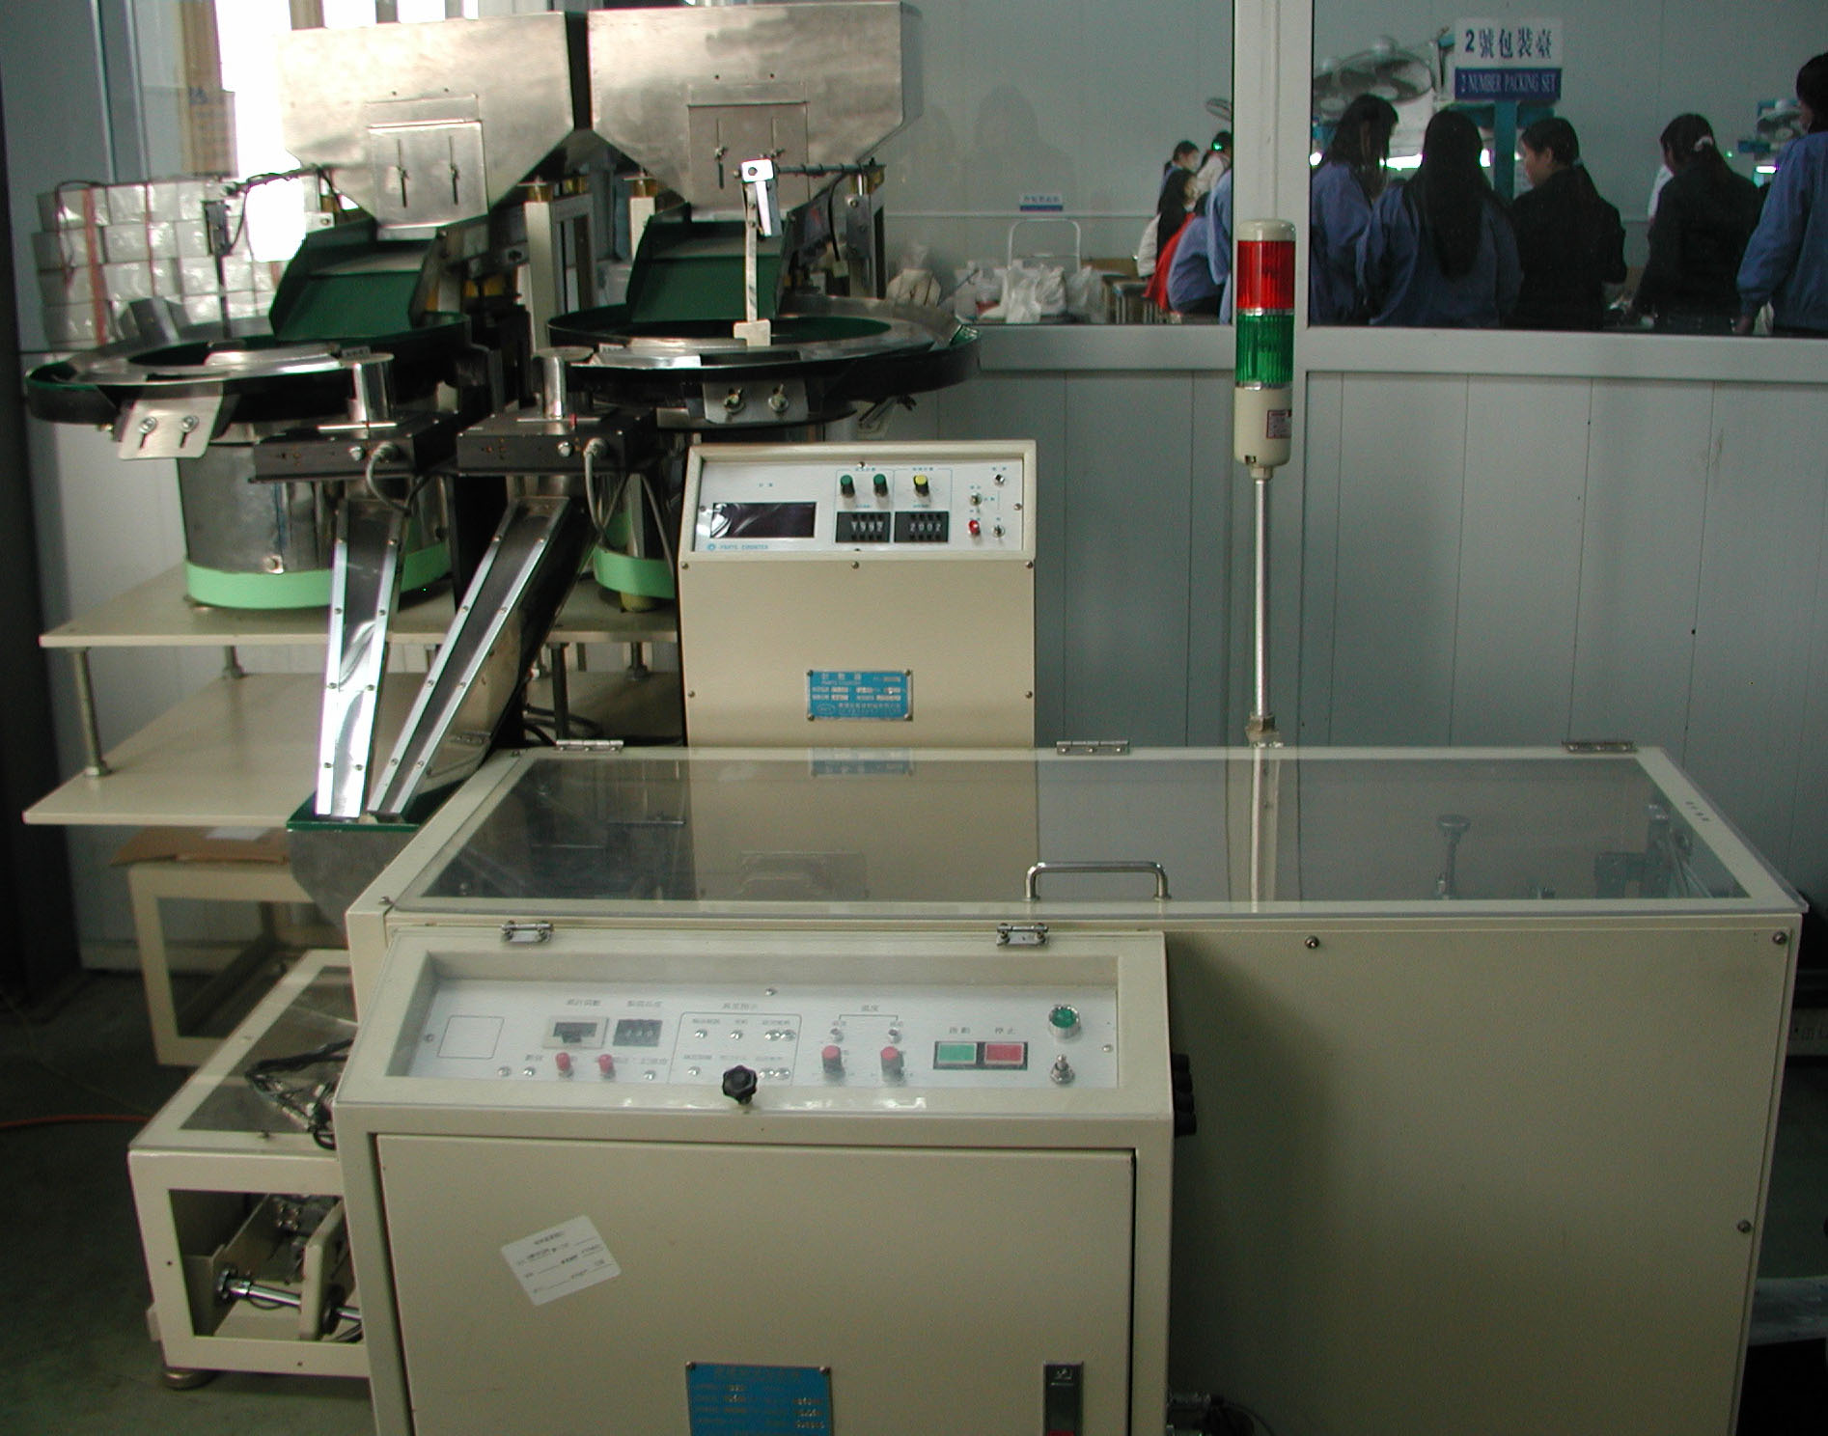
核  准 |  |  | 審  核 |  |  | 制  作 | 李化

